情報倫理教育教材ワークシート・小学生版
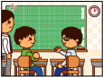
課題型教材３
「便利なソフト」

年 組 名前

課題１ あきらくんの何がいけなかったのでしょう？

課題２ 著作権について考えてみましょう。

授業の感想 今日の授業で思ったことや考えたことを書きましょう。

